|  |  |
| --- | --- |
| + | **Отчёт по лабораторной работе** №22  по курсу 1 фундаментальная информатика  студента группы М8О-105Б-21 Бондаревой Елены Евгеньевны, № по списку 1  Контакты www, e-mail, icq, skype : lena_bondareva_03@mail.ru  Работа выполнена: «20» марта 2022г.  Преподаватель: каф.806 В.К.Титов  Входной контроль знаний с оценкой  Отчёт сдан «7» апреля 2022г., итоговая оценка  Подпись преподавателя |

1. **Тема**: «Издательская система TEX»
2. **Цель работы**: ознакомиться с системой TEX и сверстать в TEX заданные страницы, насыщенные математическими формулами.
3. **Задание** (вариант: *)*

Сверстать страницы 388-389 из учебника Пискунова.

1. **Оборудование** (*лабораторное*):

ЭВМ -, процессор -, имя узла сети-с ОП -МБ

НМД -ГБ. Терминал - адрес -. Принтер -.

Другие устройства -.

*Оборудование ПЭВМ студента, если использовалось:*

Процессор Intel(R) Core(TM) i3-7020U CPU @ 2.30GHz , ОП 6 ГБ, НМД 240 ГБ. Монитор IPS 1920x1080

Другие устройства -.

1. **Программное обеспечение** (*лабораторное*):

Операционная система семейства -, наименование - версия -

Интерпретатор команд - версия -

Система программирования -версия -

Редактор текстов - версия -

Утилиты операционной системы -

Прикладные системы и программы -

Местонахождения и имена файлов программ и данных-

*Программное обеспечение ЭВМ студента, если использовалось:*

Операционная система семейства UNIX/GNU , наименование Ubuntu версия x86_64

Интерпретатор команд bash

Редактор текстов emax

Утилиты операционной системы cat

Прикладные системы и программы VTM-diagram

Местонахождения и имена файлов программ и данных -

1. **Идея, метод, алгоритм** решения задачи (в формах: словесной, псевдокода, графической [блок-схема, диаграмма, рисунок, таблица] или формальное описание с пред- и постусловиями)

Необходимо сверстать страницы 388-389 из учебника Пискунова:

**Страница 388:**

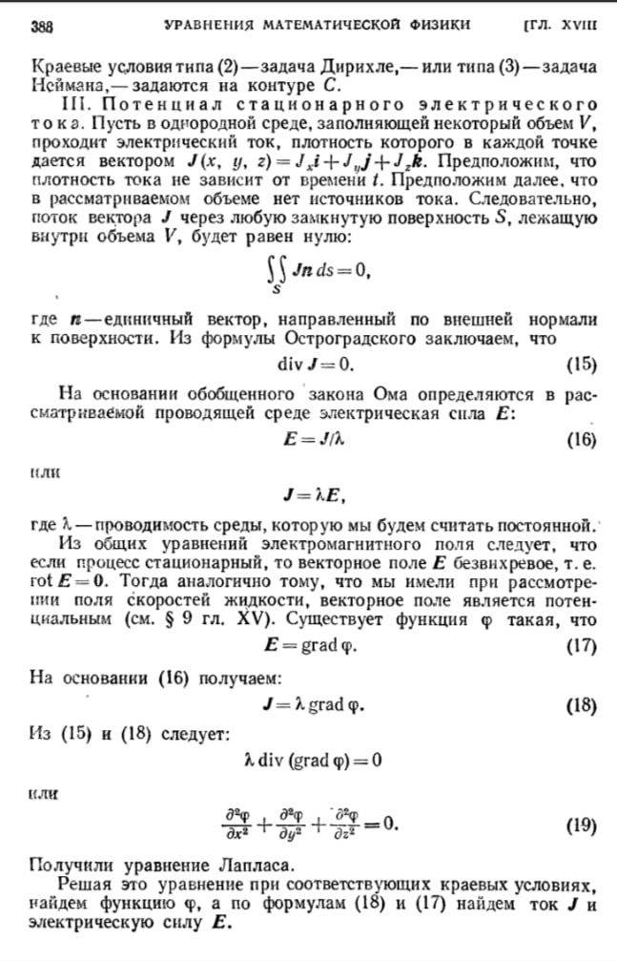

**Страница 389:**

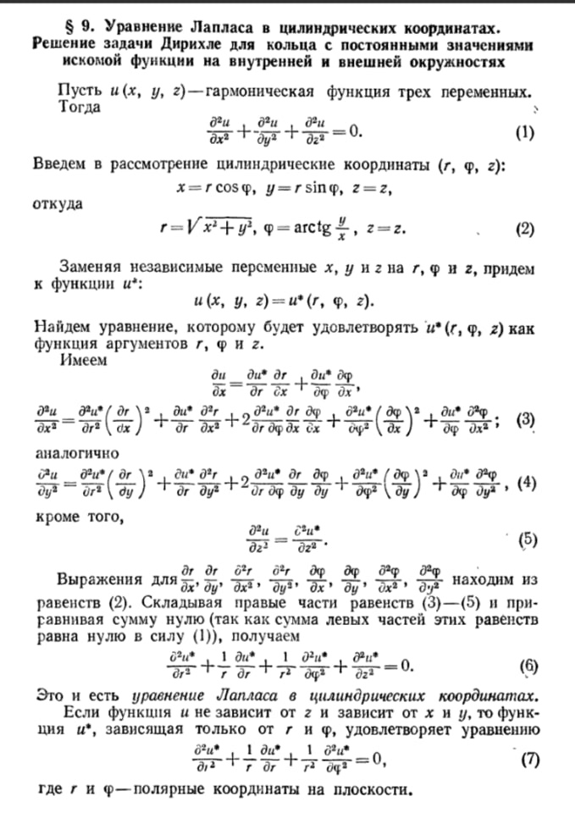

**7.Сценарий выполнения работы** [план работы, первоначальный текст программы в черновике (можно на отдельном листе) и тесты, либо соображения по тестированию].

\documentclass[a5paper,10pt]{book}

\usepackage[OT1]{fontenc}

\usepackage[utf8]{inputenc}

\usepackage[english, russian]{babel}

\usepackage{soulutf8}

\usepackage[left=1.5cm,right=1.5cm, top=2cm,bottom=0.5cm,bindingoffset=0cm]{geometry}

\usepackage{setspace}

\linespread{0.6}

\let\emph\textit

\usepackage[symbol*]{footmisc}

\usepackage{amsmath, amssymb}

\usepackage{wasysym}

\begin{document}

\markboth{\small{\qquad\textsc{уравнения математической физики\hspace{1cm} \small{[гл. XVIII}}}}

{\small{\textsc{{\S \ 1]}\hspace{3cm}уравнение лапласа}}}

\setcounter{page}{388} {

\noindent Краевые условия типа (2)-задача Дирихле,-или типа (3)-задача Неймана,- задаются на контуре С.\\

\indent \textit {III. Потенциал стационарного электрического тока}. Пусть в однородной среде, заполняющей некоторый объем F, проходит электрический ток, плотность которого в каждой точке дается вектором J(x, у, z) = J{x}i+J{y}j+J{z}k. Предположим, что плотность тока не зависит от времени t. Предположим далее, что в рассматриваемом объеме нет источников тока. Следовательно, поток вектора J через любую замкнутую поверхность S, лежащую внутри объема V, будет равен нулю:\\

$$

\begin{aligned}

&\int\limits\int\limits \textbf{Jn}\,ds=0,\\

\end{aligned}

$$

\noindent где п—единичный вектор, направленный по внешней нормали к поверхности. Из формулы Остроградского заключаем, что\\

$$

div \textbf{J}=0

\eqno{(15)}

$$

\indent На основании обобщенного закона Ома определяются в рассматриваемой проводящей среде электрическая сила Е:\\

$$

\textbf{E}=J/ \lambda

\eqno{(16)}

$$

\noindent или\\

$$

\textbf{J}=\lambda E,

$$

\noindent где \textit{l} — проводимость среды, которую мы будем считать постоянной.

\indent Из общих уравнений электромагнитного поля следует, что если процесс стационарный, то векторное поле Е безвихревое, т. е. $rotE= 0$. Тогда аналогично тому, что мы имели при рассмотрении поля скоростей жидкости, векторное поле является

потенциальным (см. § 9 гл. XV). Существует функция ср такая, что \\

$$

\textbf{E}=grad \phi.

\eqno{(17)}

$$

\noindent На основании $(16)$ получаем:\\

$$

\textbf{J}= \lambda grad \phi.

\eqno{(18)}

$$

\noindent Из $(15)$ и $(18)$ следует:\\

$$

\lambda div ( grad \phi )=0

$$

\noindent или\\

$$

\frac{d^2\ \phi}{d\ x^2}+ \frac{d^2\ \phi}{d\ y^2}+\frac{d^2\ \phi}{d\ z^2}=0.

\eqno{(19)}

$$

\noindent Получили уравнение Лапласа.

\indent Решая это уравнение при соответствующих краевых условиях, найдем функцию p, а по формулам (18) и (17)найдем ток J и электрическую силу \textbf{Е}.\\

\newpage

\indent § 9. Уравнение Лапласа в цилиндрических координатах. Решение задачи Дирихле для кольца с постоянными значениями искомой функции на внутренней и внешней окружностях. \\

\indent Пусть и(х, у, z)—гармоническая функция трех переменных.\\

\indent Тогда \\

$$

\frac{d^2\ u}{ d\ x^2}+ \frac{d^2\ u}{d\ y^2}+\frac{d^2\ u}{d\ z^2}=0.

\eqno{(1)}

$$

\noindent Введем в рассмотрение цилиндрические координаты $(r, p, z)$:\\

$$

x=r cos{\phi}, y=r sin{\phi}, z=z,

$$

\noindent Откуда\\

$$

r=\sqrt[2]{x^2+y^2}, p=arctg{\frac{y}{x}}, z=z.

\eqno{(2)}

$$

\indent Заменяя независимые переменные x, y и z на r, p и z, придем к функции и*: \\

$$

u(x, y, z)=u^{*}(r, \phi, z).

$$

\noindent Найдем уравнение, которому будет удовлетворять $и^* (r, p, z)$ как функция аргументов r, p и z.\\

\indent Имеем\\

$$

\frac{d\ u}{d\ x}=\frac{d\ u^*}{d\ r}\frac{d\ r}{d\ x}+\frac{d\ u^*}{d\ \phi}\frac{d\ \phi}{d\ x},

$$

$$

\frac{d^2\ u}{d\ x^2}=\frac{d^2\ u^*}{d\ r^2}(\frac{d\ r}{d\ x})^2+\frac{d\ u^*}{d\ r}\frac{d^2\ r}{d\ x^2}+2\frac{d^2\ u^*}{d\ r\ d\ \phi}\frac{d\ r}{d\ x}\frac{d\ \phi}{d\ x}+\frac{d^2\ u^*}{d\ \phi^2}(\frac{d\ \phi}{d\ x})^2+frac{d\ u^*}{d\ \phi}\frac{d^2\ \phi}{d\ x^2};\

\eqno{(3)}

$$

\noindent аналогично\\

$$

\frac{d^2\ u}{d\ y^2}=\frac{d^2\ u^*}{d\ r^2}(\frac{d\ r}{d\ y})^2+\frac{d\ u^*}{d\ r}\frac{d^2\ r}{d\ y^2}+2\frac{d^2\ u^*}{d\ r\ d\ \phi}\frac{d\ r}{d\ y}\frac{d\ \phi}{d\ y}+\frac{d^2\ u^*}{d\ \phi^2}(\frac{d\ \phi}{d\ y})^2+\frac{d\ u^*}{d\ \phi}\frac{d^2\ \phi}{d\ y^2},\

\eqno{4)}

$$

\noindent кроме того, \\

$$

\frac{d^2\ u}{d\ z^2}=\frac{d^2\ u^*}{d\ z^2}

\eqno{(5)}

$$

\indent Выражения для $\frac{d\ r}{d\ x},\frac{d\ r}{d\ y},\frac{d^2\ r}{d\ x^2}, \frac{d^2\ r}{d\ y^2}, \frac{d\ \phi}{d\ x}, \frac{d\ \phi}{d\ y}, \frac{d^2\ \phi}{d\ x^2}, \frac{d^2\ \phi}{d\ y^2}$ находим из равенств $(2)$. Складывая правые части равенств $(3)—(5)$ и приравнивая сумму нулю (так как сумма левых частей этих равенств равна нулю в силу $(1)$), получаем\\

$$

\frac{d^2\ u^*}{d\ r^2}+\frac{1}{r}\frac{d\ u^*}{d\ r}+\frac{1}{r^2}\frac{d^2\ u^*}{d\ \phi^2}+\frac{d^2\ u^*}{d\ z^2}=0, \\

\eqno{(6)}

$$

\noindent Это и есть \textit{уравнение Лапласа в цилиндрических координатах}.\\

\indent Если функция u не зависит от r и зависит от х и у, то функция и* зависящая только от r и p, удовлетворяет уравнению\\

$$

\frac{d^2\ u^*}{d\ r^2}+\frac{1}{r}\frac{d\ u^*}{d\ r}+\frac{1}{r^2}\frac{d^2\ u^*}{d\ \phi^2}=0,\\

\eqno{(7)}

$$

\noindent где r и p-полярные координаты на плоскости.\\

\end{document}

*Пункты 1-7 отчёта составляются* ***строго до*** *начала лабораторной работы.*

Допущен к выполнению работы. Подпись преподавателя

**8.Распечатка протокола** (подклеить листинг окончательного варианта программы с текстовыми примерами, подписанный преподавателем)

elena@elena-Aspire-A315-53G:~$ cat tit.txt

~~~~~~~~~~~~~~~~~~~~~~~~~~~~~~~

~ ~

~ Лабораторная работа №22 ~

~ Издательская система TEX ~

~ ~

~ Бондарева Елена ~

~ M8O-105Б-21 ~

~ ~

~~~~~~~~~~~~~~~~~~~~~~~~~~~~~~~

elena@elena-Aspire-A315-53G:~$ cat labor22.tex

\documentclass[a5paper,10pt]{book}

\usepackage[OT1]{fontenc}

\usepackage[utf8]{inputenc}

\usepackage[english, russian]{babel}

\usepackage{soulutf8}

\usepackage[left=1.5cm,right=1.5cm, top=2cm,bottom=0.5cm,bindingoffset=0cm]{geometry}

\usepackage{setspace}

\linespread{0.6}

\let\emph\textit

\usepackage[symbol*]{footmisc}

\usepackage{amsmath, amssymb}

\usepackage{wasysym}

\begin{document}

\markboth{\small{\qquad\textsc{уравнения математической физики\hspace{1cm} \small{[гл. XVIII}}}}

{\small{\textsc{{\S \ 1]}\hspace{3cm}уравнение лапласа}}}

\setcounter{page}{388} {

\noindent Краевые условия типа (2)-задача Дирихле,-или типа (3)-задача Неймана,- задаются на контуре С.\\

\indent \textit {III. Потенциал стационарного электрического тока}. Пусть в однородной среде, заполняющей некоторый объем F, проходит электрический ток, плотность которого в каждой точке дается вектором J(x, у, z) = J{x}i+J{y}j+J{z}k. Предположим, что плотность тока не зависит от времени t. Предположим далее, что в рассматриваемом объеме нет источников тока. Следовательно, поток вектора J через любую замкнутую поверхность S, лежащую внутри объема V, будет равен нулю:\\

$$

\begin{aligned}

&\int\limits\int\limits \textbf{Jn}\,ds=0,\\

\end{aligned}

$$

\noindent где п—единичный вектор, направленный по внешней нормали к поверхности. Из формулы Остроградского заключаем, что\\

$$

div \textbf{J}=0

\eqno{(15)}

$$

\indent На основании обобщенного закона Ома определяются в рассматриваемой проводящей среде электрическая сила Е:\\

$$

\textbf{E}=J/ \lambda

\eqno{(16)}

$$

\noindent или\\

$$

\textbf{J}=\lambda E,

$$

\noindent где \textit{l} — проводимость среды, которую мы будем считать постоянной.

\indent Из общих уравнений электромагнитного поля следует, что если процесс стационарный, то векторное поле Е безвихревое, т. е. $rotE= 0$. Тогда аналогично тому, что мы имели при рассмотрении поля скоростей жидкости, векторное поле является

потенциальным (см. § 9 гл. XV). Существует функция ср такая, что \\

$$

\textbf{E}=grad \phi.

\eqno{(17)}

$$

\noindent На основании $(16)$ получаем:\\

$$

\textbf{J}= \lambda grad \phi.

\eqno{(18)}

$$

\noindent Из $(15)$ и $(18)$ следует:\\

$$

\lambda div ( grad \phi )=0

$$

\noindent или\\

$$

\frac{d^2\ \phi}{d\ x^2}+ \frac{d^2\ \phi}{d\ y^2}+\frac{d^2\ \phi}{d\ z^2}=0.

\eqno{(19)}

$$

\noindent Получили уравнение Лапласа.

\indent Решая это уравнение при соответствующих краевых условиях, найдем функцию p, а по формулам (18) и (17)найдем ток J и электрическую силу \textbf{Е}.\\

\newpage

\indent \textbf{§ 9. Уравнение Лапласа в цилиндрических координатах. Решение задачи Дирихле для кольца с постоянными значениями искомой функции на внутренней и внешней окружностях}. \\

\indent Пусть и(х, у, z)—гармоническая функция трех переменных.\\

\indent Тогда \\

$$

\frac{d^2\ u}{ d\ x^2}+ \frac{d^2\ u}{d\ y^2}+\frac{d^2\ u}{d\ z^2}=0.

\eqno{(1)}

$$

\noindent Введем в рассмотрение цилиндрические координаты $(r, p, z)$:\\

$$

x=r cos{\phi}, y=r sin{\phi}, z=z,

$$

\noindent Откуда\\

$$

r=\sqrt[2]{x^2+y^2}, p=arctg{\frac{y}{x}}, z=z.

\eqno{(2)}

$$

\indent Заменяя независимые переменные x, y и z на r, p и z, придем к функции и*: \\

$$

u(x, y, z)=u^{*}(r, \phi, z).

$$

\noindent Найдем уравнение, которому будет удовлетворять $и^* (r, p, z)$ как функция аргументов r, p и z.\\

\indent Имеем\\

$$

\frac{d\ u}{d\ x}=\frac{d\ u^*}{d\ r}\frac{d\ r}{d\ x}+\frac{d\ u^*}{d\ \phi}\frac{d\ \phi}{d\ x},

$$

$$

\frac{d^2\ u}{d\ x^2}=\frac{d^2\ u^*}{d\ r^2}(\frac{d\ r}{d\ x})^2+\frac{d\ u^*}{d\ r}\frac{d^2\ r}{d\ x^2}+2\frac{d^2\ u^*}{d\ r\ d\ \phi}\frac{d\ r}{d\ x}\frac{d\ \phi}{d\ x}+\frac{d^2\ u^*}{d\ \phi^2}(\frac{d\ \phi}{d\ x})^2+frac{d\ u^*}{d\ \phi}\frac{d^2\ \phi}{d\ x^2};\

\eqno{(3)}

$$

\noindent аналогично\\

$$

\frac{d^2\ u}{d\ y^2}=\frac{d^2\ u^*}{d\ r^2}(\frac{d\ r}{d\ y})^2+\frac{d\ u^*}{d\ r}\frac{d^2\ r}{d\ y^2}+2\frac{d^2\ u^*}{d\ r\ d\ \phi}\frac{d\ r}{d\ y}\frac{d\ \phi}{d\ y}+\frac{d^2\ u^*}{d\ \phi^2}(\frac{d\ \phi}{d\ y})^2+\frac{d\ u^*}{d\ \phi}\frac{d^2\ \phi}{d\ y^2},\

\eqno{4)}

$$

\noindent кроме того, \\

$$

\frac{d^2\ u}{d\ z^2}=\frac{d^2\ u^*}{d\ z^2}

\eqno{(5)}

$$

\indent Выражения для $\frac{d\ r}{d\ x},\frac{d\ r}{d\ y},\frac{d^2\ r}{d\ x^2}, \frac{d^2\ r}{d\ y^2}, \frac{d\ \phi}{d\ x}, \frac{d\ \phi}{d\ y}, \frac{d^2\ \phi}{d\ x^2}, \frac{d^2\ \phi}{d\ y^2}$ находим из равенств $(2)$. Складывая правые части равенств $(3)—(5)$ и приравнивая сумму нулю (так как сумма левых частей этих равенств равна нулю в силу $(1)$), получаем\\

$$

\frac{d^2\ u^*}{d\ r^2}+\frac{1}{r}\frac{d\ u^*}{d\ r}+\frac{1}{r^2}\frac{d^2\ u^*}{d\ \phi^2}+\frac{d^2\ u^*}{d\ z^2}=0, \\

\eqno{(6)}

$$

\noindent Это и есть \textit{уравнение Лапласа в цилиндрических координатах}.\\

\indent Если функция u не зависит от r и зависит от х и у, то функция и* зависящая только от r и p, удовлетворяет уравнению\\

$$

\frac{d^2\ u^*}{d\ r^2}+\frac{1}{r}\frac{d\ u^*}{d\ r}+\frac{1}{r^2}\frac{d^2\ u^*}{d\ \phi^2}=0,\\

\eqno{(7)}

$$

\noindent где r и p-полярные координаты на плоскости.\\

\end{document}

^C

elena@elena-Aspire-A315-53G:~$ pdflatex labor22.tex

This is pdfTeX, Version 3.14159265-2.6-1.40.20 (TeX Live 2019/Debian) (preloaded format=pdflatex)

restricted \write18 enabled.

entering extended mode

(./labor22.tex

LaTeX2e <2020-02-02> patch level 2

L3 programming layer <2020-02-14>

(/usr/share/texlive/texmf-dist/tex/latex/base/book.cls

Document Class: book 2019/12/20 v1.4l Standard LaTeX document class

(/usr/share/texlive/texmf-dist/tex/latex/base/bk10.clo))

(/usr/share/texlive/texmf-dist/tex/latex/base/fontenc.sty)

(/usr/share/texlive/texmf-dist/tex/latex/base/inputenc.sty)

(/usr/share/texlive/texmf-dist/tex/generic/babel/babel.sty

(/usr/share/texlive/texmf-dist/tex/generic/babel/switch.def)

(/usr/share/texlive/texmf-dist/tex/generic/babel-english/english.ldf

(/usr/share/texlive/texmf-dist/tex/generic/babel/babel.def

(/usr/share/texlive/texmf-dist/tex/generic/babel/txtbabel.def)))

(/usr/share/texlive/texmf-dist/tex/generic/babel-russian/russianb.ldf

Package babel Warning: No Cyrillic font encoding has been loaded so far.

(babel) A font encoding should be declared before babel.

(babel) Default `T2A' encoding will be loaded on input line 74.

(/usr/share/texlive/texmf-dist/tex/latex/cyrillic/t2aenc.def

(/usr/share/texlive/texmf-dist/tex/latex/base/t2aenc.dfu))))

(/usr/share/texlive/texmf-dist/tex/generic/soulutf8/soulutf8.sty

(/usr/share/texlive/texmf-dist/tex/latex/soul/soul.sty)

(/usr/share/texlive/texmf-dist/tex/generic/infwarerr/infwarerr.sty)

(/usr/share/texlive/texmf-dist/tex/generic/etexcmds/etexcmds.sty

(/usr/share/texlive/texmf-dist/tex/generic/iftex/iftex.sty)))

(/usr/share/texlive/texmf-dist/tex/latex/geometry/geometry.sty

(/usr/share/texlive/texmf-dist/tex/latex/graphics/keyval.sty)

(/usr/share/texlive/texmf-dist/tex/generic/iftex/ifvtex.sty))

(/usr/share/texlive/texmf-dist/tex/latex/setspace/setspace.sty)

(/usr/share/texlive/texmf-dist/tex/latex/footmisc/footmisc.sty)

(/usr/share/texlive/texmf-dist/tex/latex/amsmath/amsmath.sty

For additional information on amsmath, use the `?' option.

(/usr/share/texlive/texmf-dist/tex/latex/amsmath/amstext.sty

(/usr/share/texlive/texmf-dist/tex/latex/amsmath/amsgen.sty))

(/usr/share/texlive/texmf-dist/tex/latex/amsmath/amsbsy.sty)

(/usr/share/texlive/texmf-dist/tex/latex/amsmath/amsopn.sty))

(/usr/share/texlive/texmf-dist/tex/latex/amsfonts/amssymb.sty

(/usr/share/texlive/texmf-dist/tex/latex/amsfonts/amsfonts.sty))

(/usr/share/texlive/texmf-dist/tex/latex/wasysym/wasysym.sty)

(/usr/share/texlive/texmf-dist/tex/latex/l3backend/l3backend-pdfmode.def)

(./labor22.aux (/usr/share/texlive/texmf-dist/tex/latex/cyrillic/t2acmr.fd))

*geometry* driver: auto-detecting

*geometry* detected driver: pdftex

Underfull \hbox (badness 10000) in paragraph at lines 20--22

(/usr/share/texlive/texmf-dist/tex/latex/amsfonts/umsa.fd)

(/usr/share/texlive/texmf-dist/tex/latex/amsfonts/umsb.fd)

(/usr/share/texlive/texmf-dist/tex/latex/wasysym/uwasy.fd)

Underfull \hbox (badness 10000) in paragraph at lines 27--29

Underfull \hbox (badness 10000) in paragraph at lines 32--34

Underfull \hbox (badness 10000) in paragraph at lines 37--39

Underfull \hbox (badness 10000) in paragraph at lines 41--45

Underfull \hbox (badness 10000) in paragraph at lines 49--51

Underfull \hbox (badness 10000) in paragraph at lines 54--56

Underfull \hbox (badness 10000) in paragraph at lines 58--60

Underfull \hbox (badness 10000) in paragraph at lines 66--67

LaTeX Font Warning: Font shape `T2A/cmr/m/scsl' undefined

(Font) using `T2A/cmr/m/sc' instead on input line 69.

[388{/var/lib/texmf/fonts/map/pdftex/updmap/pdftex.map}]

Underfull \hbox (badness 10000) in paragraph at lines 71--74

Underfull \hbox (badness 10000) in paragraph at lines 77--79

Underfull \hbox (badness 10000) in paragraph at lines 81--83

Underfull \hbox (badness 10000) in paragraph at lines 86--88

Underfull \hbox (badness 10000) in paragraph at lines 90--93

Overfull \hbox (34.0295pt too wide) detected at line 99

[] \OT1/cmr/m/n/10 = []([])[] + [][] + 2[][][] + []([])[] + \OML/cmm/m/it/10 fr

ac[][][]\OT1/cmr/m/n/10 ;

Underfull \hbox (badness 10000) in paragraph at lines 99--101

Overfull \hbox (0.19766pt too wide) detected at line 104

[] \OT1/cmr/m/n/10 = []([])[] + [][] + 2[][][] + []([])[] + [][]\OML/cmm/m/it/10 ;

Underfull \hbox (badness 10000) in paragraph at lines 104--106

Underfull \hbox (badness 10000) in paragraph at lines 109--111

Underfull \hbox (badness 10000) in paragraph at lines 114--117

Underfull \hbox (badness 10000) in paragraph at lines 120--122

Underfull \vbox (badness 10000) has occurred while \output is active

LaTeX Font Warning: Font shape `T2A/cmr/m/scsl' undefined

(Font) using `T2A/cmr/m/sc' instead on input line 122.

[389] (./labor22.aux) )

(see the transcript file for additional information) </home/elena/.texlive2019/

texmf-var/fonts/pk/ljfour/lh/lh-t2a/labx1000.600pk> </home/elena/.texlive2019/t

exmf-var/fonts/pk/ljfour/lh/lh-t2a/lati1000.600pk> </home/elena/.texlive2019/te

xmf-var/fonts/pk/ljfour/lh/lh-t2a/lacc0900.600pk> </home/elena/.texlive2019/tex

mf-var/fonts/pk/ljfour/lh/lh-t2a/larm1000.600pk></usr/share/texlive/texmf-dist/

fonts/type1/public/amsfonts/cm/cmex10.pfb></usr/share/texlive/texmf-dist/fonts/

type1/public/amsfonts/cm/cmmi10.pfb></usr/share/texlive/texmf-dist/fonts/type1/

public/amsfonts/cm/cmmi7.pfb></usr/share/texlive/texmf-dist/fonts/type1/public/

amsfonts/cm/cmr10.pfb></usr/share/texlive/texmf-dist/fonts/type1/public/amsfont

s/cm/cmr5.pfb></usr/share/texlive/texmf-dist/fonts/type1/public/amsfonts/cm/cmr

7.pfb></usr/share/texlive/texmf-dist/fonts/type1/public/amsfonts/cm/cmsy7.pfb>

Output written on labor22.pdf (2 pages, 115429 bytes).

Transcript written on labor22.log.

В pdf:

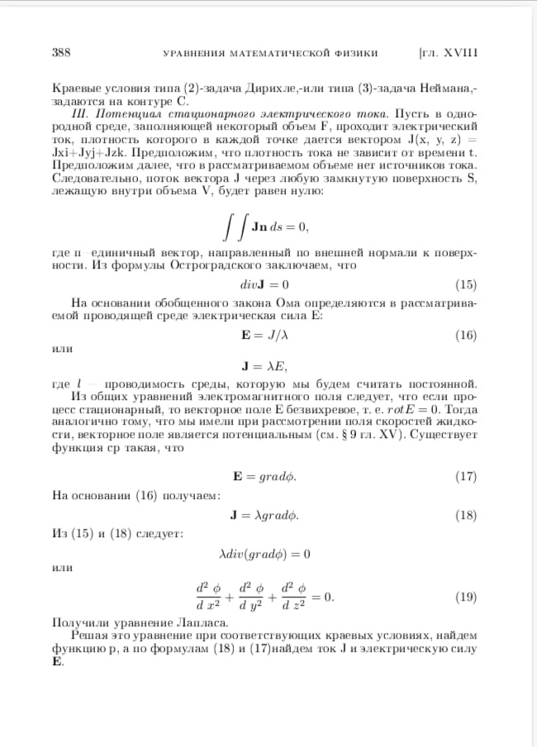

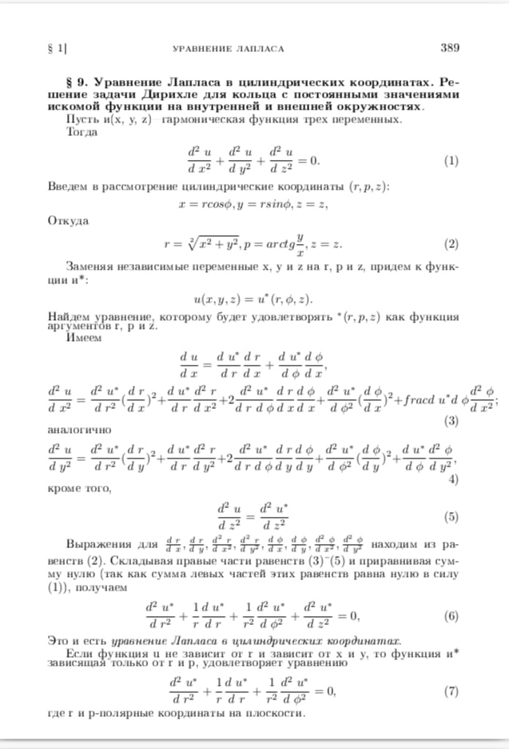

**9. Дневник отладки** должен содержать дату и время сеансов отладки, и основные ошибки (ошибки в сценарии и программе, не стандартные операции) и краткие комментарии к ним. В дневнике отладки приводятся сведения об использовании других ЭВМ, существенном участии преподавателя и других лиц в написании и отладке программы.

|  |  |  |  |  |  |  |
| --- | --- | --- | --- | --- | --- | --- |
| № | Лаб.  или  дом. | Дата | Время | Событие | Действие по исправлению | Примечание |
| 1 | дом | 5.04.  2022 | 20:25 | Вместо «\» написала «/». | Внимательно писать код |  |

**10**. Замечание автора по существу работы

**11.** Выводы

В результате выполнения работы я ознакомилась с системой TEX и сверстала в TEX заданные страницы, насыщенные математическими формулами, получив необходимые для этого знания.

Недочеты, допущенные при выполнении задания, могут быть устранены следующим образом

Подпись студента